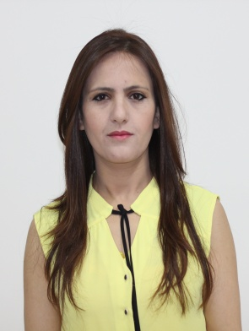**Nom et prénom :SamiaOUDIR**

**Adresse : 3rue Jacques Cartier Alger centre**

**Date de naissance :10/01/1982**

**Situation familiale :Célibataire**

**Mobilité :Internationale**

**Téléphone :00213 552 804 639**

**Email:samiaoudir63@gmail.com**

**FORMATIONS**

* **07/2001 Bac littéraire**

**Bouira Lycée Haouari BOUMEDIANE**

* **09/2001-06/2005 Licence en langue et littérature arabe**

**Tizi ouzou Université Mouloud MAMMRI**

* **10/2007 -01/2008 Attestation de succès en filière informatique**

**Bouira Techno format School**

* **12/2018 MBA en management d’affaire**

**Alger American International Experts Academy**

**EXPERIENCES PROFESSIONNELLES**

* **09/2008-05/2010 Centre régional de la diffusion et de la documentation**

**Bouira Pédagogique**

**Assistante administratif + secrétariat**

* **05/2010-09/2014 CEM Mouloud kacem NAIT BELKACEM**

**Bouira Conseillère d’éducation**

* **09/2014-05/2019 Ecole El ARFI Bouzid + Ecole ALOUACHE Ahmed**

**Bouira Enseignante**

**COMPETENCES**

* **Maitrise parfaite de l’outil informatique** **Excel, Word, Power Point**

**CONNAISSANCES L’INGUISTIQUES**

* **Le Français: parler, lire, écrire** **Bonnes connaissances**
* **L’arabe : parler, lire,** **écrire** **Bonnes connaissances**
* **L’anglais :** **moyenne**

**CENTRES D’INTERETS**

* **Sport (Natation, Fitness)**
* **voyage**
* **Je certifié sur l'honneur l'exactitude des informations données ci-dessus**